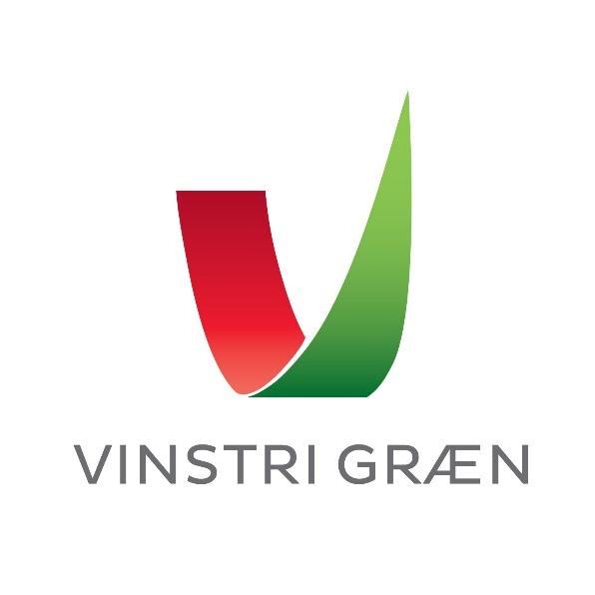
Stjórn Vinstrihreyfingarinnar - græns framboðs

föstudagur 21. janúar 2022

7. fundur stjórnar VG, fjarfundur

Katrín Jakobsdóttir stýrði fundi

Sóley Björk Stefánsdóttir ritaði fundargerð

Mætt eru: Katrín Jakobsdóttir, Guðmundur Ingi Guðbrandsson, Sóley Björk Stefánsdóttir, Elín Björk Jónasdóttir, Guðrún Ágústa Guðmundsdóttir, Andrés Skúlason, Sæmundur Helgason, Elva Hrönn Hjartardóttir, Elín Oddný Sigurðardóttir, Pétur Heimisson, Álfheiður Ingadóttir, Jana Salóme Ingibjargar Jósepsdóttir, Líf Magneudóttir, Sigríður Gísladóttir, Sigrún Birna Steinarsdóttir (fulltrúi UVG), Þuríður Backman (fulltrúi EVG), Bjarni Jónsson (fulltrúi sveitarstjórnarráðs)
Starfsmenn: Björg Eva Erlendsdóttir, Lára Björg Björnsdóttir, Berglind Häsler, Gústaf Adolf Bergmann Sigurbjörnsson, Orri Páll Jóhannesson, Anna Lísa Björnsdóttir.
Rúnar Gíslason boðaði forföll

Fundur settur kl. 15:05

Dagskrá:
1) Fundargerð síðasta fundar lögð fram til samþykktar
Samþykkt án athugasemda
2) Staðan og stórátak til að hefja sveitarstjórnarbaráttu. KJ/BJ
Mikilvægasta verkefni hreyfingarinnar í vetur. Verið að undirbúa framboð á flestum stærri dreifbýlisstöðum, ýmist sérframboð eða blönduð. Kjördæmavika í þinginu verður 14.-18. febrúar. Mikil virkni hefur verið í sveitarstjórnarráði sem aðeins hefur fundað rafrænt frá því Covid hófst. Sveitarstjórnarráðstefna er í undirbúningi og verður haldin um leið og tækifæri gefst. Málefnahópar eru að störfum og munu klára sitt fyrir flokksráðsfund. Mikil ólga víða um land vegna strandveiðimála. Óskað eftir að stjórnum svæðisfélaga sé leiðbeint um fjarfundahald. Berglind Häsler verður aðstoðarmaður Svandísar og Gústaf Adolf mun taka hennar stað sem starfsmaður sveitarstjórnarstigsins. Rafrænir fundir hafa gefist vel, vekja ánægju og eru vel sóttir, þeim verður áfram haldið og unnið með slíka nálgun í sveitarstjórnarkosningum.

3) Ritstjórn. OPJ og KJ
Orri Páll kynnti vinnu ritstjórnar sem starfaði milli landsfunda 2019-2021. Mikil ánægja með fjarfundavinnu sem eykur lýðræðislegt samtal og virkni inni í hreyfingunni. Andrés Skúlason og Þóra Magnea Magnúsdóttir ásamt Orra Páli skipuðu ritstjórnarinnar sem hóf störf ca 10 mánuðum fyrir landsfund. Markmiðið var að einfalda stefnurnar. Mikilvægt að hafa ritnefndarlegan strúktúr snemma í málefnavinnunni. Vel gekk að koma loftslagsmálum inn í allar stefnurnar. Framsetning stefnanna var samræmd. Lagt til að stefnur séu merktar með ártölum og þess gætt að allar stefnur séu uppfærðar með reglubundnum hætti. Ákveðið að halda sömu ritnefnd ef þau gefa kost á sér til þess en bæta við nýju fólki að auki.

4) Uppfærð drög að starfsáætlun
Kynningu um fjárhagsáætlun frestað þar til betri mynd kemur á fjárhagsáætlun vegna sveitarstjórnarkosninga. Framundan er rafrænn flokksráðsfundur, stjórnmálaskólar og flokksráðsfundur á Vestfjörðum.

5) Flokksráðsfundur 12, febrúar. Fjar/stað.
Rætt um staðsetningu flokksráðsfundar í ágúst. Næsti flokksráðsfundur verður fjarfundur 12. febrúar. Þar verða sveitarstjórnarmálin í brennidepli og sérstakur gestur Line Barfoed frá Enhedslisten í Danmörku sem náði miklum árangri í dönsku sveitarstjórnarkosningunum. Farið verður yfir málefnavinnu og stefnur. Einnig verður farið í naflaskoðun, hver erum við, Eva Heiða Önnudóttur, Ólafur Þ. Harðarson og Ólafur Elínarson verða í pallborði um það. Ef sóttvarnarreglur leyfa verða einhverjir fundarmenn á staðnum; gestir fundarins, starfsfólk fundarins, stjórn hreyfingarinnar og stjórn sveitarstjórnarráðs.
6) Stjórnmálaskólar, drög kynnt. (KJ/BE)
Stjórnmálaskóli hefst 17. febrúar um loftslagsmál sem Svandís verður með. Einnig verið að undirbúa stjórnmálaskóla um jöfnuð með Mumma og mannréttindi með Katrínu. Bent á að gott sé að fá utanaðkomandi aðila inn í stjórnmálaskóla sem og að nýta reynslu sveitarstjórnarfólks í okkar hópi. Allir skólarnir verða fjarskólar.
7) Formenn og hlutverk fastanefnda (GIG)
Lagt til að nefndirnar séu vettvangur grasrótarinnar þar sem málefni líðandi stundar, straumar og stefnur séu rædd. 2 formenn séu fyrir hverja fastanefnd og þátttaka í þeim opin. Kvenfrelsi: Brynhildur Björnsdóttir og Bjarki Þór Grönfeld. Velferð: Elva Hrönn Hjartardóttir og Pétur Heimisson. Græn málefni: Sigurður Loftur Thorlasius og Anna Þorsteinsdóttir. Friðarmál: Steingrímur J. Sigfússon og Eva Dögg Davíðsdóttir. Tillagan samþykkt af stjórn. Fyrir landsfund 2023 verður lagt mat á hvernig til hefur tekist og hvort fastanefndirnar verði starfræktar áfram.
8) Hagsmunaskráning stjórnarmanna
Góð skil en vantar frá örfáum, verður ítrekað.
9) Stjórnmálaástandið
Svandís Svavarsdóttir verður boðuð á næsta fund stjórnar til umræðu um sjávarútvegsmál. Ráðherrar eru að setja af stað bakhópa vegna ýmissa málaflokka.
Önnur mál

Fundi slitið kl. 17:19

Næsti stjórnarfundur verður boðaður með dagskrá föstudaginn 4. febrúar

